令和５年度 相模原市体操協会
GSF（ｼﾞﾑ・ｽﾎﾟｰﾂ・ﾌｪｽﾀ）202３ 【第１１回 相模原体操祭】開催要項

１、大会名 Ｇｙｍ Ｓｐｏｒｔｓ Ｆｅｓｔａ ２０２３ （第１１回 相模原体操祭）
２、日 時 ２０２３年 １１月26日 （日） 10時～16時 （予定）
３、場 所 相模原ギオンアリーナ 大体育室 （ 旧 相模原市立総合体育館 ）
相模原市南区麻溝台２２８４－１ 電話 ０４２―７４８－１７８１
４、主 催 相模原市体操協会
主 管 ＧＳＦ（体操祭）実行委員会
後 援 相模原市 公益財団法人相模原市スポーツ協会

５、趣 旨
からだを動かすことで、生きがいや健康を求める声が広がり、相模原市の様々な所で
多くの市民の方が活動をされている。その活動の発表の場として、子どもから高齢者
までの幅広い方たちが参加できる、ＧＳＦ(体操祭)を開催することにより、参加者が
楽しくからだを動かし、充実した演技の発表や、体操仲間の交流の場とする。
６、内 容
・ 各団体の演技発表
- ゲストチームの演技鑑賞
- 参加型プログラム（準備体操・みんなで体操・整理体操）
７、参加条件
・ ＧＳＦ(体操祭)実行委員会の判断において参加を認められた団体(ジャンルは問わない)
- 参加には相模原市体操協会への登録が必要。
- 本大会の趣旨にふさわしい活動をしている団体。
- 競技形式をとらない演技内容であること。
- 器具（マットや跳び箱など）を使わずに演技できる団体。
- 体育館のフロアを傷つけずに演技できる団体。
８、発表方法
- 演技は、代表者が手を上げて、音楽がスタートしてから、５分以内に終了する。
（参加チームが多数の場合は、演技時間を短縮することもある）
- １団体あたりの演技者数は、原則として４名以上で、横２８ｍ×縦４０ｍで、演技できる人数とする。
- １団体、４演目まで参加できる。
- 音源は、本番用の曲だけが入っているＣＤを用意する。 (カセットテープの使用は応相談)
- １演目ごとに１つずつ用意し、退場するまで切らずに流す。

９、 募 集 ・・・ 約４０団体 9月15日（金） 〆切

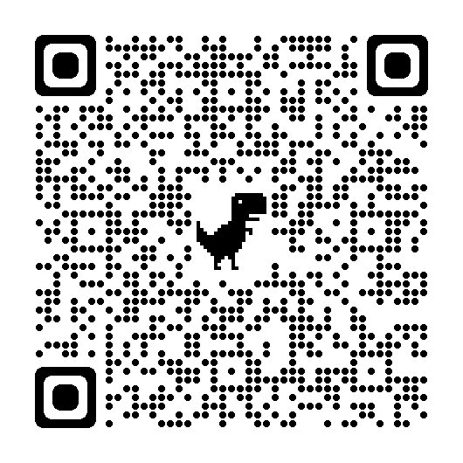
10、申込み方法 ・・・ 指定の用紙にて、郵送 FAX メール にて申込。 申込みフォーム
ホームページ、申込みフォームからも可能です。 →
【郵送先】
郵送先 〒252‐0331
相模原市南区大野台7-29-9 平岡 亮一 行
ＦＡＸ ０４２－769－4538
メール gsftaisousai@gmail.com

１1、申込み期間 ７月１日 (土) ～ ９月１5日 （金） （必着・先着順）

１2、参加費について
- 社会人・大学生／７００円 幼児・小学生・中学生・高校生まで／４００円
（団体ごとに、振込みにて納入ください。 幼児は202３年4月1日現在で３才以上）
- ２演目に同一者が参加する場合、参加費はそれぞれかかります。（例700円×2演目）
- 参加にあたり相模原市体操協会への団体登録が必要です。（年間登録費3,000円）

１３、ＧＳＦ(体操祭)代表者会議 ※ 各団体の代表の方は、必ずご出席ください。

10月 1 日 （日） １０時～１２時頃まで けやき会館セミナールーム(３階)

- 演技順(プログラム順)の抽選、決定
（演技順は抽選の為、必ずしも希望の時間に添えない場合もあることをご了承ください）
- 参加費の納入方法、参加明細の記入方法について
- 団体登録の確認
- 座席の抽選 （発表は後日HPにて）
- ＧＳＦ（体操祭）発表に関する書類提出 （NO,は当日記載）
※ 代表者会議のご案内と一緒に、「発表に関する書類」 をお送りいたしますので、事前に
必要事項をメールにてご返信いただくか、用紙にご記入の上10/1にご持参ください。

１４、その他
- 入場料（観覧者）は無料。
- 当日撮影したものは、 後日、ホームページにて一定期間、配信する。
- 収集した個人情報は、 ＧＳＦ（体操祭）関係者のみに使用する。
- 体操協会で撮影した写真はホームページ、次年度チラシ及びポスター等に使用される場合
もあるが、承諾いただけない場合は、体操協会事務局で連絡を受け、訂正する。
- カメラ・ビデオの撮影は可能とするが、各団体のHP等に掲載を希望する場合は、代表者
会議の際に申し出て、体操協会の許可を得る。
- 各団体で事前に保険に加入し、当日の怪我や事故は、各団体の責任において対処する。
- 盗難・置き引き等の注意は各団体で行って下さい。いかなる場合も、相模原市体操協会は責任を負わないことをご了承ください。

【問い合わせ先】 ＧＳＦ(体操祭)実行委員長 ： ０９０－４９７６－１６６１(平岡)
GSF（体操祭）メール ： gsftaisousai@gmail.com

